**Отчет о проделанной работе Дворового клуба «Прометей»**

**2 сезон с 2 июля по 31 июля 2018 года.**

Дети – это наше настоящее и будущее. Обеспечение условий для счастливого и здорового детства – предмет особой заботы нашего государства. Об этом говорится в Основном Законе Республики Казахстан. Именно благодаря Конституции наши дети имеют широкий доступ к обязательному всеобщему среднему образованию, к достижениям отечественной и мировой культуры. В течение учебного года наши дети учатся, постигают знания, а в летнее время – традиционно - самые длинные и желанные каникулы. **Летние каникулы** – самая лучшая и незабываемая пора для развития творческих способностей и совершенствования возможностей ребенка, вовлечения детей в новые социальные связи, удовлетворения индивидуальных интересов и потребностей. Летние каникулы - это период, когда дети могут «сделать свою жизнь» полной интересных знакомств, полезных увлечений и занятий. Именно такие возможности для каждого ребенка открывает дворовый клуб «Прометей» организованный на базе КГУ «Средняя школа №1 города Атбасар отдела образования Атбасарского района». Ребёнок раскрывается в играх. Здесь кроме удовлетворения личных интересов, ребёнок сам не подозревая, развивает свои физические и моральные качества, учится дружить, сопереживать, идти на помощь без оглядки, учиться побеждать и проигрывать. Нужно только правильно его настроить, не отталкивать, не отворачиваться от него. Целью дворового клуба является организация творческого досуга и поддержка творческих инициатив подростков и молодежи. Пропаганда здорового образа жизни, приобщение интереса к народному творчеству и спорту, проведения культурно – просветительских мероприятий, способствуют совершенствованию у подростков и молодежи физических возможности, а также духовный и патриотический рост. Дворовый клуб ставит перед собой множество задач. Основные – это дополнительное образование для детей и воссоздание атмосферы «второго дома» для ребенка. Дополнительное образование означает, что мы способствуем развитию детей. В дворовом клубе для этого проводятся конкурсы, игры, спортивные состязания. Посещение бассейна, походы, экскурсии, интеллектуальные игры. Разные виды спорта: футбол, волейбол, баскетбол, теннис, городки. Национальные игры: «Тоғыз қумалақ», «Асықи».

Незабываемым событием стала экскурсия в историко-краеведческий музей, где ребята познакомились с разными этапами истории родного края. Музей с его разносторонней краеведческой и идейно-нравственной работой - хороший помощник в деле воспитания подрастающего поколения.

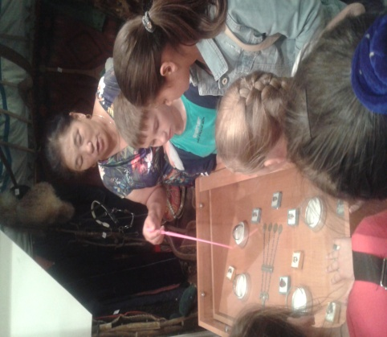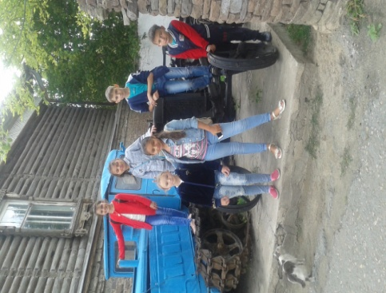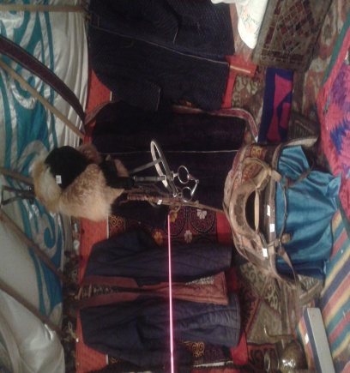

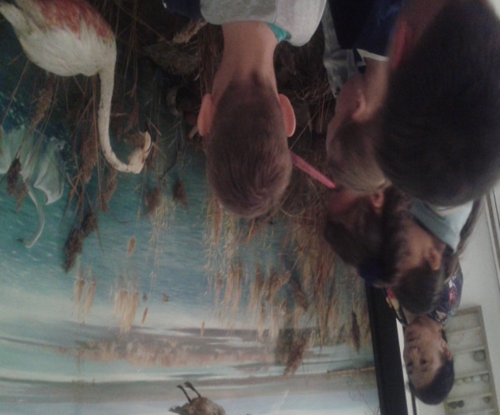 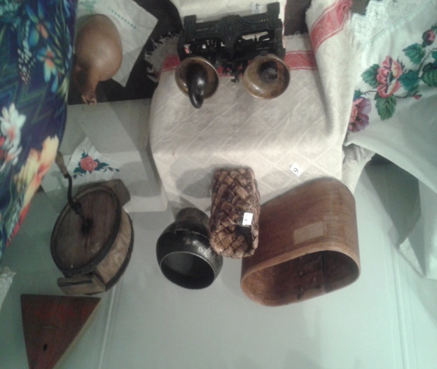

На протяжении всего сезона дворового клуба «Прометей» дети с огромным удовольствием посещали спортивно оздоровительный комплекс «Олимп», где приобретали навыки в плаванье. Занятия плаванием способствуют развитию таких качеств как: дисциплинированность, настойчивость, смелость, решительность, укрепляют силу воли. Плавание оказывает благоприятное воздействие на организм ребенка, тем самым в процессе плавания развивает мышцы и способствует увеличению силы. В воде снижается напряжение, разгружается позвоночник, это сказывается неправильной осанки ребенка. Регулярное занятие плаванием значительно улучшает работу кровеносной, сердечно-сосудистой систем и способствует усилению дыхательной мускулатуры. Плавание также является одной из закаливающих процедур и повышающих иммунитет ребенка.

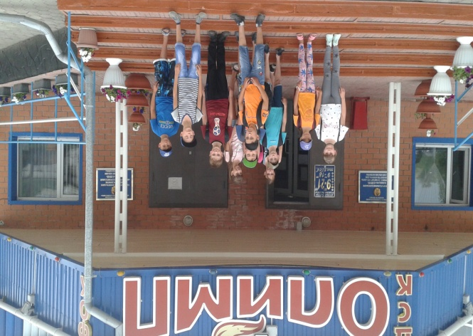 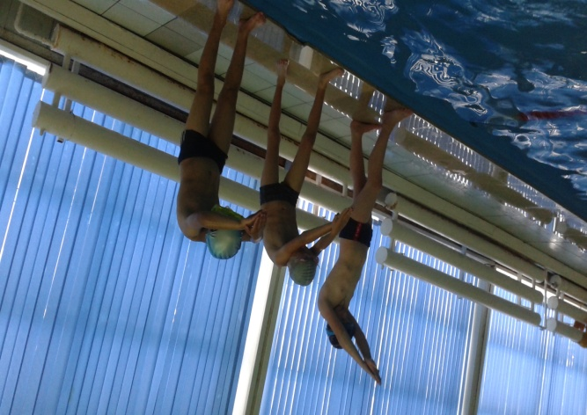

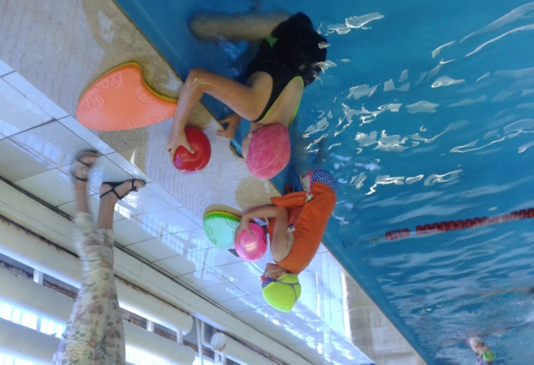 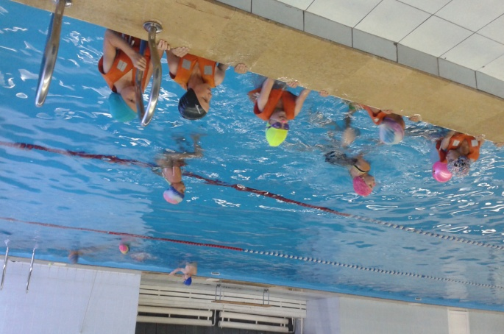

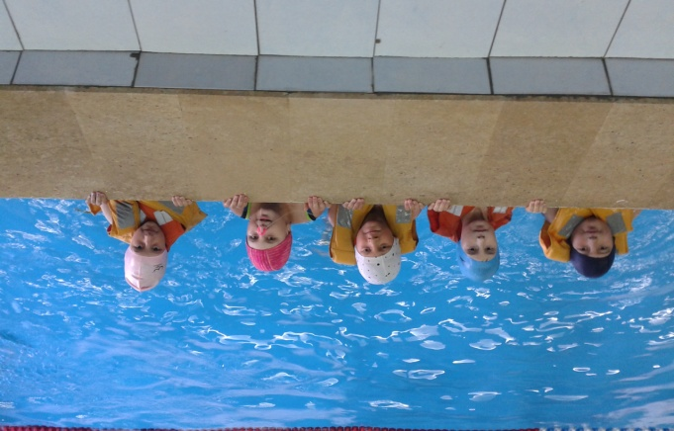 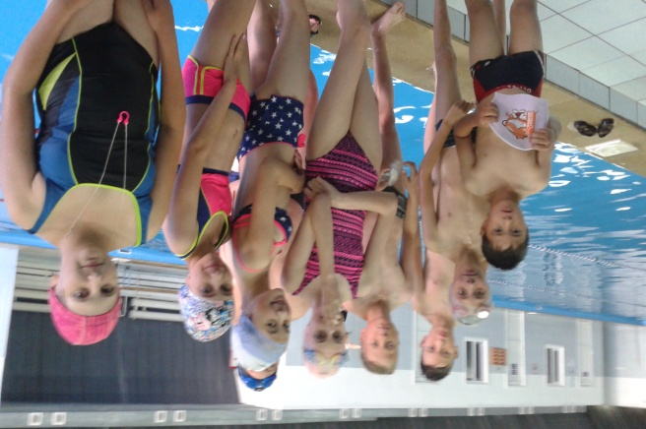

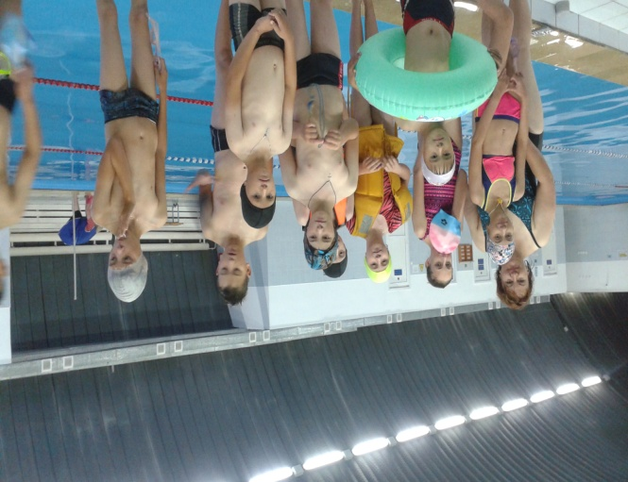 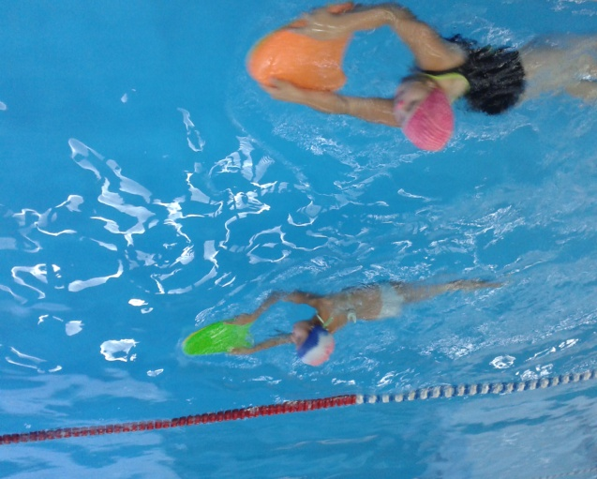

Детский туризм — это эффективная форма активного отдыха, которая при минимальных затратах времени увеличивает резервы здоровья, восстанавливает силы, работоспособность, расширяет функциональные возможности детского организма, обогащает двигательный опыт, пополняет объем знаний.

К походу мы готовимся очень серьезно. Проводим разъяснительные беседы с детьми о предстоящем «путешествии», готовим сценарий, разрабатываем инструкции, схемы маршрута, подбираем атрибуты, снаряжение, сопровождение и т.д. И каждый поход всегда проходит на «отлично»! Но самое главное, что дети очень любят такие прогулки, всегда с нетерпением их ждут, и в конце путешествия на вопрос, понравилось ли им, неизменно отвечают: «ДА! Мы хотим еще!».

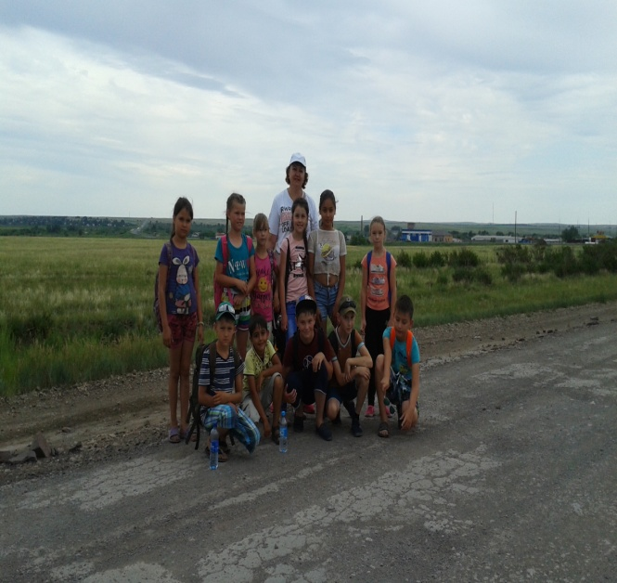 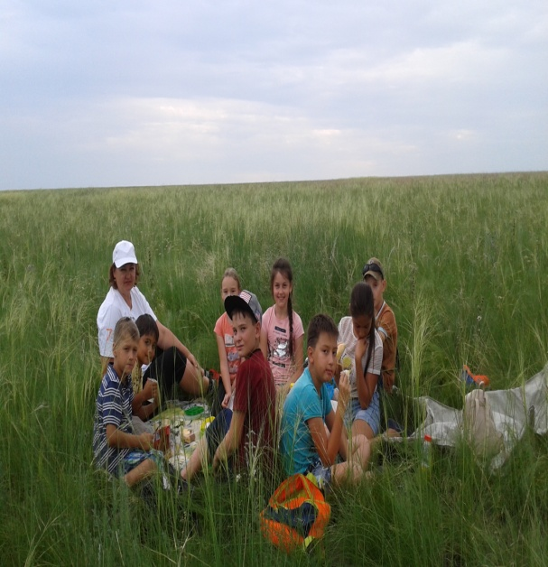

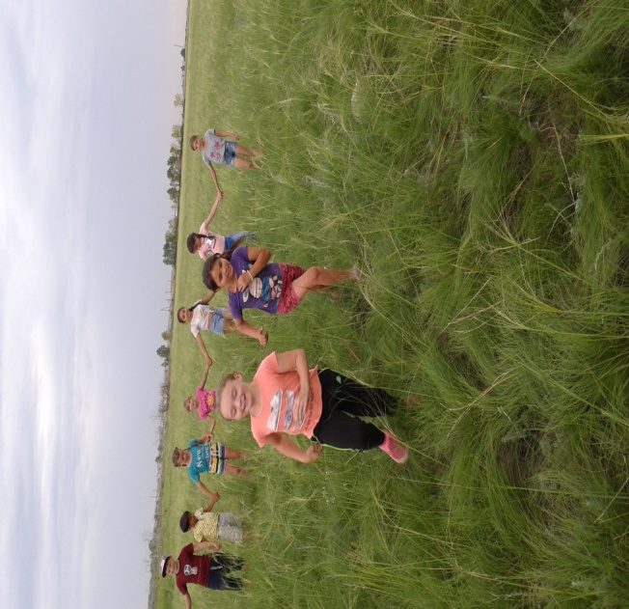 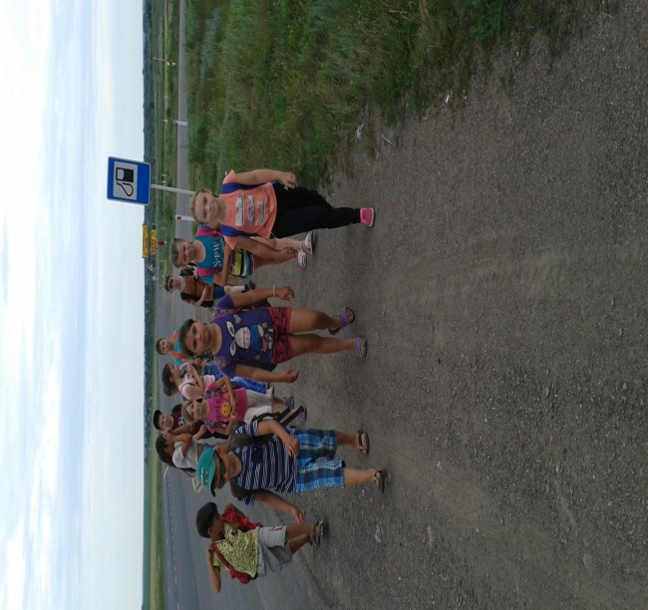

Дети очень подвижны. У них много энергии. Грех уничтожать такой потенциал перед монитором компьютера, особенно летом.

Ребенок много времени проводит в неподвижном состоянии, преимущественно ведут сидячий образ жизни.

Организована экскурсия дворовым клубом на спортивный стадион «Локомотив», где ребята участвовали в спортивных состязаниях «Веселые старты» и товарищеская встреча по мини-футболу. Просторы и свежий воздух на стадионе подзадорило детвору для участия в легкоатлетическом забеге, где победила дружба! Ребята получили много эмоций и хорошее настроение.

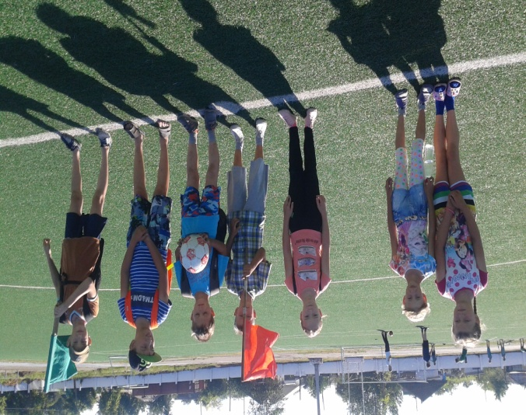 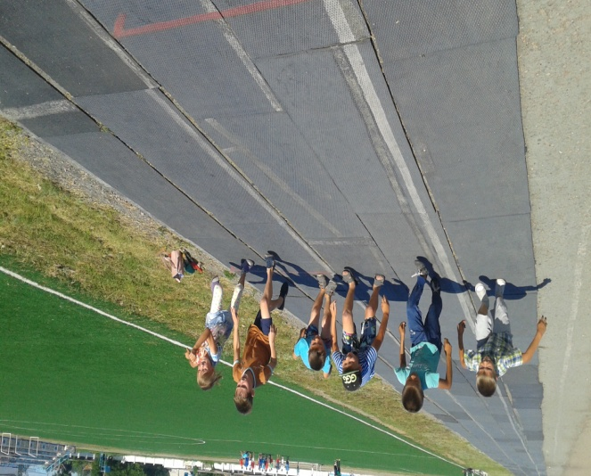

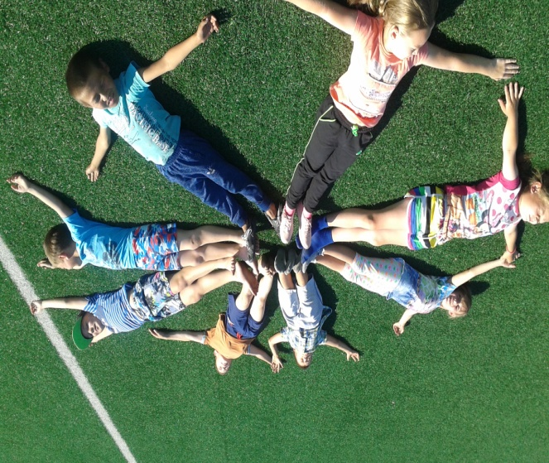 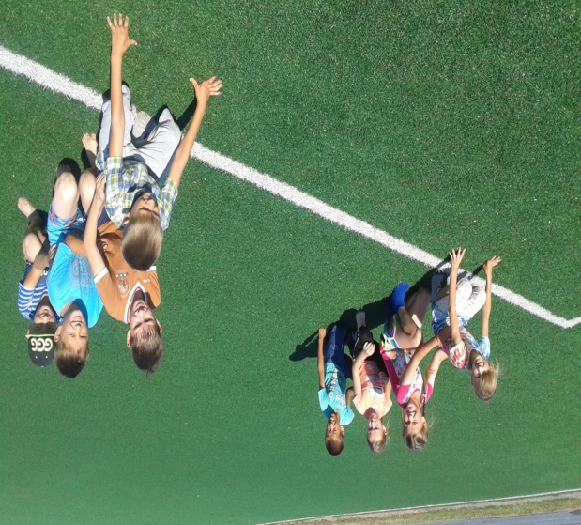

Экскурсия была незабываемой для ребят. В детском развлекательном центре «Истамбул» хождение по лабиринту, завораживающие батуты, интересная игра «воздушный хоккей»,детские качели и яркие огромные мячи – все это позволило заполнить атмосферу детским смехом и несмолкаемым гомоном. Сколько выдумки, творчества, фантазии проявили ребята!

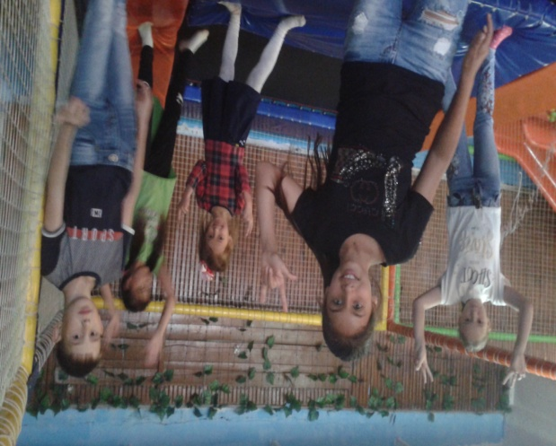 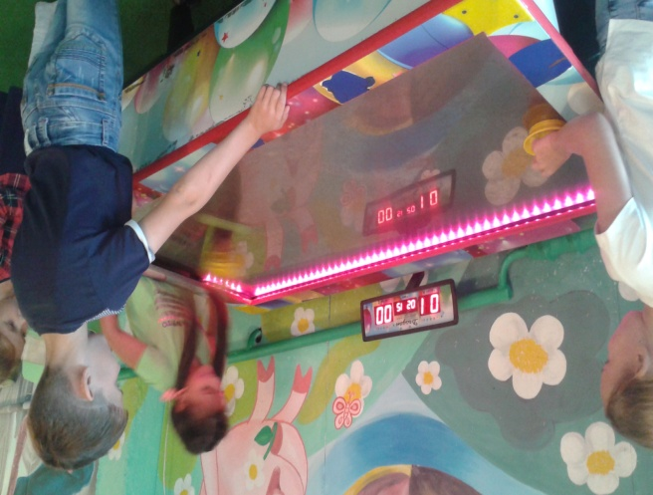

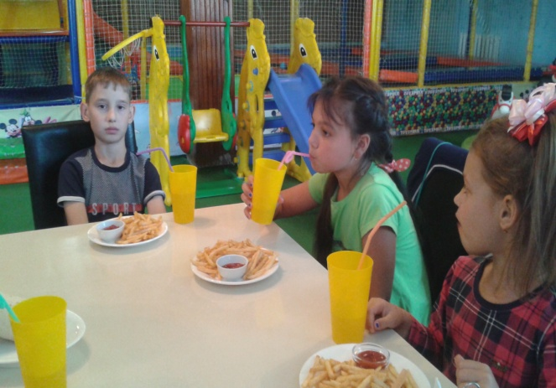 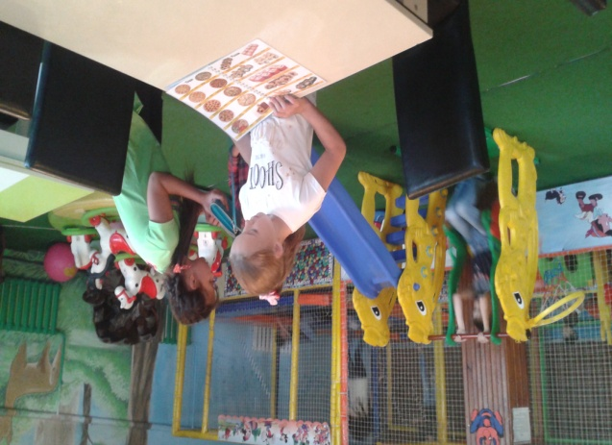

На протяжении нескольких дней работы дворового клуба дети стали участниками спортивных и познавательных мероприятий, посвященных « 20 летию города Астаны». Совместно организованная дружеская встреча по «Стритболу» и «Перестрелке», настольному теннису позволила укрепить дружеские отношения между учащимися.

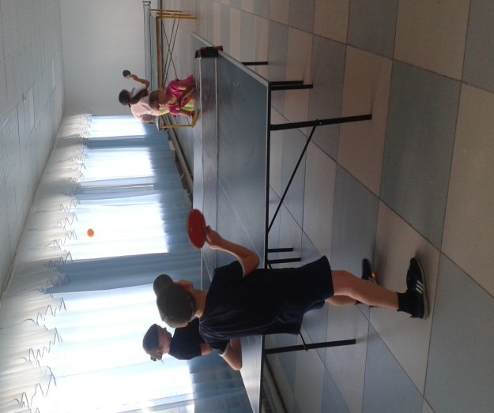 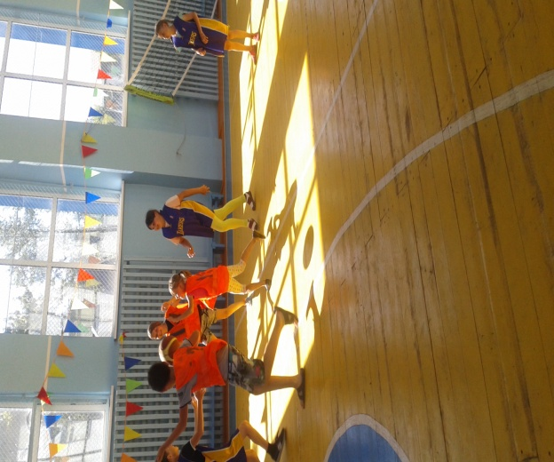

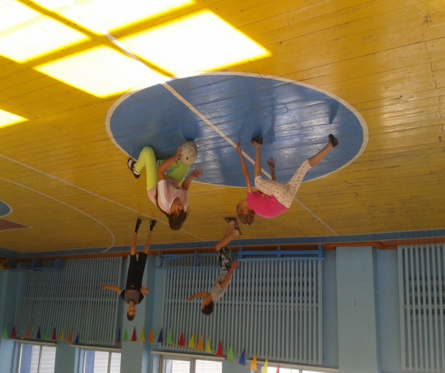 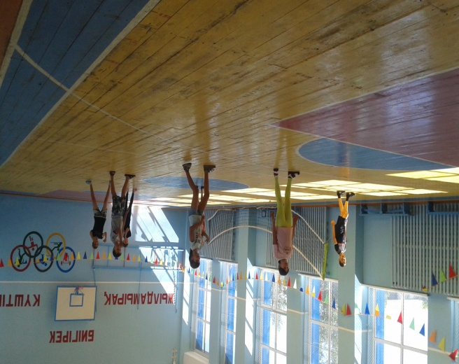

В английском Paper Crafting, а у нас чаще звучит просто крафтинг или крафтинг из бумаги.

Paper Crafting – это фигурки, вырезанные из бумаги и затем собранные.

Оказывается, это целое искусство, не похожее на оригами самой технологией изготовления фигурок: в нем есть единая плоскостная заготовка, используется клей.

26 июля 2018 года с дворовым клубом «Прометей» мы посетили детскую районную библиотеку, где нас радушно встретила заведующая Дюсимбекова Кумисжан Бектуровна.

Кумисжан Бектуровна доступно объяснила и показала детям, как нужно поэтапно вырезать и приклеивать выбранную из бумаги модель, и дети приступили к работе.

С огромным интересом, желанием дети ещё и ещё выбирали зверушек: это лисенок, зайчик, слонёнок, сова, осьминог и т.д. Детям понравилось новое искусство, и они в свободное время будут вырезать, и клеить это чудо!

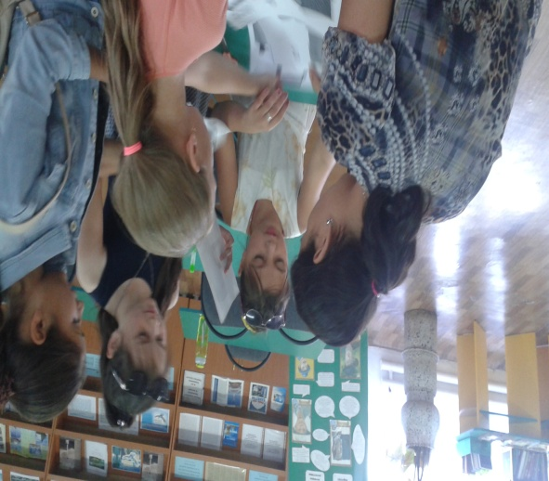 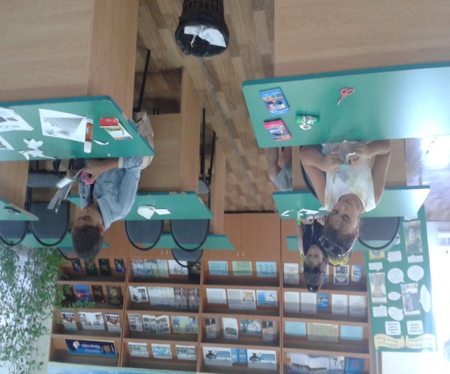

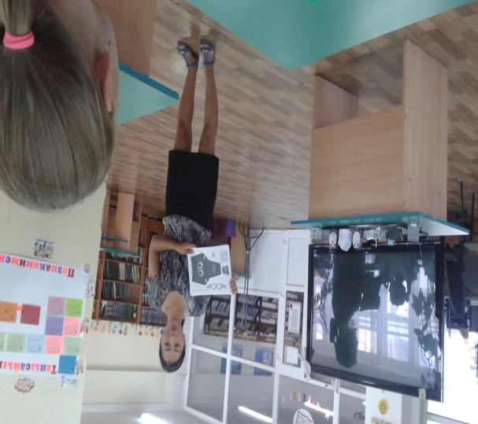 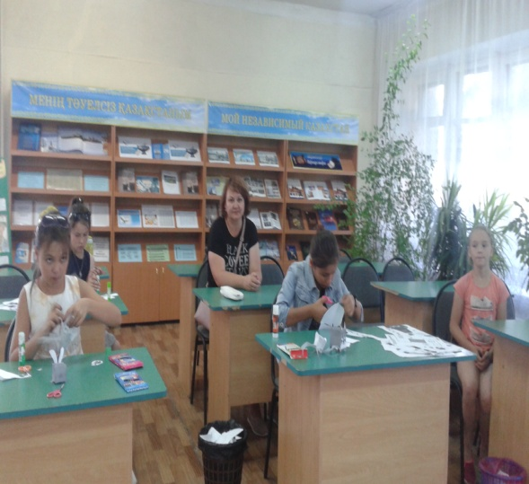

Конечно же, готового рецепта «Звонкого лета» не существует, но мы, учителя, убеждены, что взаимопонимание и хорошее настроение – залог успеха в решении этой задачи. Взрослые стараются, чтобы ребятам было весело, и чтобы каждый день был для них незабываем.

Дворовый клуб – это сплоченный коллектив. Поэтому здесь сложились определенные традиции, которыми сильна каждая семья нашего общества. Для нас нет чужих детей. Вся работа школы, дворового клуба направлена на воспитание детей - достойных граждан Республики Казахстана.   
Здоровый образ жизни и ответственность человека за свое здоровье – вот что должно стать главной целью молодого поколения.

Незабываемо пролетел месяц 2 – го сезона насыщенной работы дворового клуба «Прометей». Дети набрались сил, отдохнули, пополнили познавательный запас. А самое главное - правильно организованный досуг позволил укрепить здоровье и подготовить детей к новому учебному году.

Руководитель 2 сезона Шпиц-Берг Марина Фёдоровна